ПАМЯТКА ДЛЯ НАСЕЛЕНИЯ
ПРОФИЛАКТИКА ВИЧ/СПИД
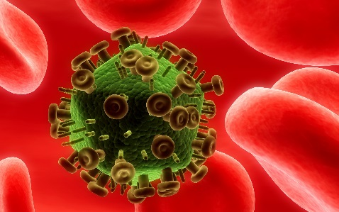
Вирус иммунодефицита человека (ВИЧ) относится к семейству ретровирусов (медленных вирусов). Генной основой ВИЧ является РНК (рибонуклеиновая кислота). Размеры вируса очень маленькие: на линии длиной в 1 см может поместиться 100 тысяч вирусных частичек.
Вирус приспособлен к существованию в организме человека, но очень неустойчив во внешней среде. Таким образом, ВИЧ быстро погибает вне организма человека и не передаются через воздух и воду.
Попадая в организм человека, вирус проникает в клетки иммунной системы - Т лимфоциты и изменяет их строение таким образом, что они начинают функционировать как фабрика производства вируса.
В определенный момент Т-лимфоцит переполняется частичками вируса, разрывается и погибает. Новообразованные вирусы попадают в кровяное русло, и инфицируют новые, еще не пораженные клетки. Так происходит с все большим количеством лимфоцитов.
Когда количество Т-лимфоцитов снижается до критического уровня, иммунная система становится неспособной бороться с инфекционными агентами, которые находятся в окружающей среде человека, и у инфицированного человека развивается синдром приобретенного иммунодефицита человека (СПИД).
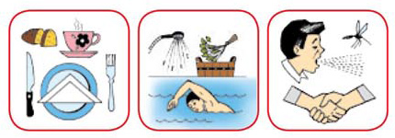
ВИЧ бытовым путем не передается. Каждодневные бытовые контакты с ВИЧ-инфицированными на рабочем месте, в школе, в общественных местах, дома являются безопасными. ВИЧ не передаются при пожатии руки, при объятии, поцелуе. Инфицирование невозможно при пользовании общим туалетом, питьевым фонтаном, дверными ручками, посудой, через еду и домашних животных.

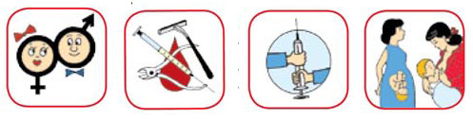
Вирус передается через биологические жидкости. Считают, что в крови концентрация вирусных частичек наибольшая, таким образом, контакт с кровью несет наибольшую опасность, опасными также считается сперма, вагинальное отделяемое, материнское молоко и другие биологические жидкости с видимыми частичками крови.

Выделяют категории людей, у которых риск наличия ВИЧ инфекции очень велик. К ним относятся:
- инъекционные потребители наркотиков;
- люди, которые ведут беспорядочную половую жизнь, или работают в сфере секс-бизнеса;
- люди, которые часто получают или получали гемотрансфузии (переливание крови) или препараты, которые изготовлены из донорской крови;
- половые партнеры людей, которые относятся к вышеперечисленным группам.
Как проявляется ВИЧ-инфекция?
После инфицирования ВИЧ через 2 - 12 недель в крови появляются специфические антитела - свидетельства состоявшегося заражения.
Очень опасным для инфицированных является возбудитель туберкулёза, вызывающий у них бурную и нередко скоротечную клинику.
У больных хроническими вирусными гепатитами ВИЧ—инфекция провоцирует их прогрессирование. С ВИЧ-инфекцией можно жить десятки лет‚ сохраняя работоспособность и активность. если проводить антиретровирусную терапию, отказаться от курения, алкоголя, наркотиков, регулярно обследоваться на туберкулёз. Членам семей больных также нужно систематически проходить обследование на туберкулез. Антиретровирусная терапия сдерживает развитие вируса и увеличивает продолжительность жизни!
Рекомендации
Ответственно принимайте решение о начале своей сексуальной жизни, будьте верны своему партнеру. При сексуальном контакте пользуйтесь презервативом, а когда требуют незащищённый сеанс, выбирайте здоровье.
Не злоупотребляйте алкоголем. не употребляйте наркотики.
В случае необходимости пользуйтесь только одноразовыми шприцами, иглами и оборудованием.
Требуйте проведения манипуляций в косметических салонах, парикмахерских, лечебно-профилактических учреждениях только стерильным инструментарием: не бойтесь задавать вопросы обслуживающему персоналу.
Никогда ни при каких обстоятельствах не забывайте о том, что единственный «рисковый» случай может стать роковым!

Информация подготовлена санитарно-эпидемиологическим отделом
Филиала ФБУЗ «Центр гигиены и эпидемиологии в Алтайском крае в г.Заринске, Заринском, Залесовском, Кытмановском и Тогульском районах» 659100 Алтайский край г.Заринск
ул. 25 Партсъезда д. 14 корп. 2 Тел.: 8 (38595) 99014
E-mail: zarinsk@altcge.ru
2020 г.

